Osnovna škola: Klinča Sela
Nastavni predmet: Katolički vjeronauk
Učitelj: Josip Kunac, prof.
Razredni odjel: 2.
Redni br. pripreme: 41.
Tema: V. ISUS NAŠ SPASITELJ
Podtema: 1. Život ima i svijetle i tamne strane I.
Odgojno-obrazovni ishodi učenja:
- Učenik jednostavno opisuje primjere svijetlih i tamnih strana života iz vlastitog iskustva. (OŠ KV A.2.1.)
- Učenik prepoznaje povezanost određenih ponašanja i njihove posljedice u odnosu prema bližnjima. (OŠ KV A.2.1.)
- Učenik prepoznaje i opisuje situacije iz svoga okruženja u kojima se vidi kako su ljudi međusobno povezani i odgovorni za stvoreni svijet. (OŠ KV A.2.1.)
- Učenik predlaže načine kako može pomoći drugima u svojoj okolini i pruža konkretnu pomoć. (OŠ KV A.2.1.)
- Učenik navodi i opisuje značajke prijateljstva (povjerenje, poštovanje, prihvaćanje, dobrohotnost, praštanje). (OŠ KV C.2.2.)
- Učenik predlaže načine kako značajke prijateljstva primijeniti u konkretnim situacijama. (OŠ KV C.2.2.)
- Učenik prepoznaje vrijednost pomaganja i opraštanja u životu pojedinca i zajednice. (OŠ KV C.2.2.)
- Učenik vlastitim primjerom i ponašanjem izgrađuje zajedništvo u razrednoj zajednici. (OŠ KV C.2.2.)

TIJEK NASTAVNOG SATA

UVODNI DIO
Oče naš…

ili:

DRAGI ISUSE, HVALA TI ŠTO SI UVIJEK UZ NAS. NAUČI NAS DA U TEŠKIM TRENUTCIMA NE GUBIMO HRABROST, A U RADOSNIMA NE ZABORAVIMO NA ZAHVALNOST. POMOZI NAM DA BUDEMO PODRŠKA JEDNI DRUGIMA, BAŠ KAO ŠTO SI TI NAMA. AMEN.

Pregled domaće zadaće:
Učenici daju vjeroučitelju na uvid domaću zadaću od prošlog susreta:
„Učenici će riješiti, ili dovršiti rješavanje RB, str. 44-45.

Ili:

Učenici će u bilježnicu napisati tri kratke rečenice: „Volim Isusa jer…“, „Isus me uči da…“, „S Isusom sam…“.“

Motivacija:
Razgovor:
U životu imamo lijepe, ali i teške trenutke.
- Kada ste u životu bili najsretniji?
- Kada ste u životu bili najtužniji?

Najava teme: Danas ćemo govoriti o tome kako život ima i svijetle i tamne strane i kako u teškoćama nismo sami.

SREDIŠNJI DIO

Prijedlozi aktivnosti:

Aktivnost 1: „Obrada teksta“:
Vjeroučitelj, ili učenici čitaju tekst „Život ima i svijetle i tamne strane“, udžbenik, str. 60-61.

Razgovor:
- Što je dječaku bilo teško?
- Što je za Ljubicu bio njezin ‘križ’?
- Zašto ga je svejedno nosila?
- Kako se dječak osjećao kad je shvatio da ga sestra nosi iz ljubavi?
- Što je dječak na kraju shvatio o križu i ljubavi?
- Kako je Isus nosio naš križ?
- Želi li netko od vas progovoriti o svom križu i na što bi volio da ljudi pripaze kad su s vama?

Aktivnost 2: „Video - zapis“:
Učenici će pogledati video – zapis „Djevojčica I Starac - Tužna Priča“; 0:38; Izvor: Istinite Priče; YouTube

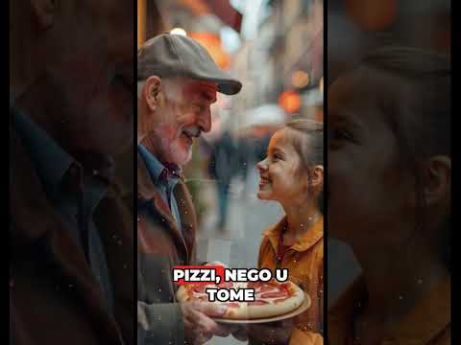

Razgovor:
- Jeste li vi ikada primijetili slične situacije u svojoj blizini?
- Kako ste postupili?

Aktivnost 3: „Križ dobrote“: ----> BILJEŽNICA
Učenici će nacrtati križ i zapisati jedno dobro djelo kojim mogu pomoći drugima.

Ili:

Učenici će nacrtati križ i u njega upisati imena ljudi za koje žele moliti ili im pomoći.

Ili:

Učenici će na papiru u obliku križa nacrtati ili napisati nešto što im je teško, a na poleđini nešto što im daje snagu.
Naslov:

RADOST I TUGA U ŽIVOTU



Aktivnost 4: „Svjetlo i sjena“:
Učenici će na papir nacrtati sunce (svijetla strana) i oblak (tamna strana) te upisati ili nacrtati primjere iz života.

Aktivnost 5: „Ljubičin korak“:
Rad u skupinama. Učenici će dramatizirati kratku scenu nošenja brata.

Aktivnost 6: „Ruke pomoći“:
Učenici će ocrtati svoje dlanove i u njih upisati načine kako mogu pomoći kod kuće ili u školi.

Aktivnost 7: „Srce za sestru/brata“:
Učenici će nacrtati srce i u njega upisati komu su oni podrška.

Ili:

Učenici će izrezati papirnato srce i napisati u njega: „Nosim te u srcu kad ti je teško.“ Pokloniti prijatelju.



Aktivnost 8: „Pismo Ljubici“:
Učenici će napisati kratko pismo djevojčici iz priče, pohvalivši je za njezinu dobrotu.

Aktivnost 9: „Tko je moj heroj?“:
Učenici će nacrtati ili opisati osobu koja im je najviše pomogla kad im je bilo teško.

Aktivnost 10: „Svjetlost i tama“:
Učenici će raditi u paru. Jedan opisuje "tamniji trenutak" (npr. bio sam tužan kad...), drugi opisuje kako bi ga utješio.

Aktivnost 11: „Kazalište bez riječi“:
Učenici će u skupinama pantomimom prikazati situaciju u kojoj netko pomaže drugome.

Aktivnost 12: „Ljestve pomoći“:
Učenici će crtati ljestve na papir, a na svakoj stepenici napisati što mogu učiniti da nekom olakšaju dan.

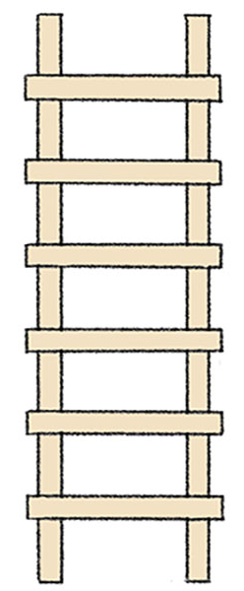

Aktivnost 13: „Lupa zahvalnosti“:
Učenici će izrezati papirnatu lupu i kroz nju „pogledati“ prijatelja do sebe te mu reći jednu njegovu vrlinu koja svijetli.



Aktivnost 14: „Mali fenjeri dobrote“:
Učenici će nacrtati mali fenjer i oko njega upisati neku lijepu gestu koju mogu učiniti za druge.

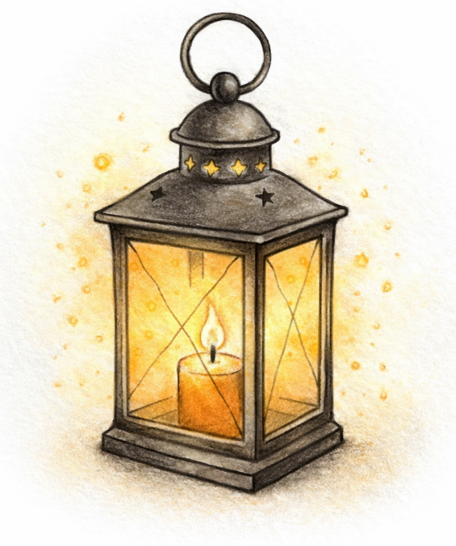

Aktivnost 15: „Čarobna škrinjica dobrih riječi“:
Učenici će u skupinama osmisliti 5 ohrabrujućih rečenica i spremiti ih u kutijicu. Vjeroučitelj povremeno izvlači poruku tijekom godine.

Aktivnost 16: „Tamna karta – svijetli izlaz“:
Učenici će dobiti crni listić (izrezati iz likovne mape) na kojem će kredom nacrtati ili napisati što im je teško, a zatim žutim flomasterom napisati tko im u tome može pomoći.

Aktivnost 17: „Glas dobrote“:
Učenici će se izmjenjivati u krugu govoreći jednu rečenicu kako oni mogu biti dobro svjetlo drugima.

Aktivnost 18: „Hodočašće po razredu“:
Vjeroučitelj će postaviti četiri postaje po razredu sa slikama ili predmetima (sunce, kiša, križ, svijeća). Učenici će hodati od postaje do postaje i na svakoj kratko stajati te razmišljati što im simbolizira.

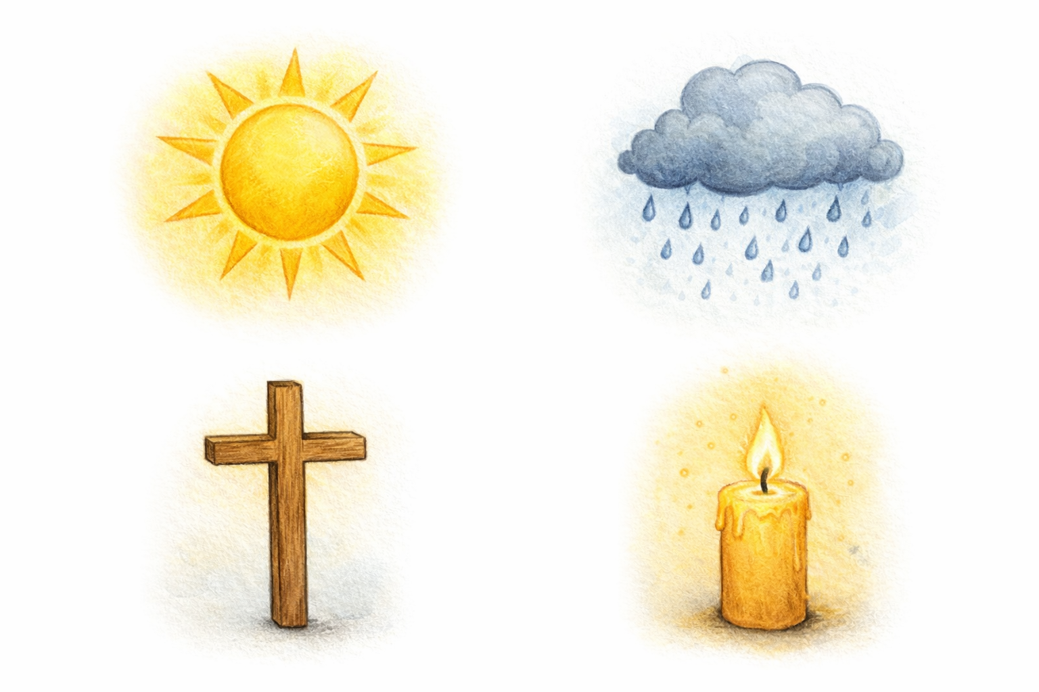

Aktivnost 19: „What's up poruka Isusu“:
Učenici će napisati kratku poruku Isusu sa zahvalom ili molbom. Poruke mogu biti kratke kao: "Isuse, hvala za mamu!" ili "Isuse, pomozi mi kad mi je teško!" Vjeroučitelj sakuplja poruke i čita ih na kraju sata.

Aktivnost 20: „Tajni ruksak križeva“:
Učenici će u skupinama od četiri dobiti nacrtani „ruksak“ na A3 papiru i u njega upisati ili nacrtati različite „križeve“ koje djeca mogu nositi (bolest, selidba, svađa, loša ocjena…), a ispod ruksaka zapisati tko im u tim trenutcima može pomoći (Bog, roditelji, prijatelji, vjeroučitelj).

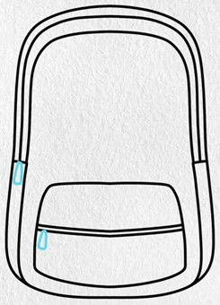

Aktivnost 21: „Razredni dogovor „Nosimo jedni druge““:
Učenici će zajednički predlagati pravila kako u razredu mogu pomagati jedni drugima kad je nekome teško (npr. „Ne rugamo se“, „Pomažemo u učenju“, „Pozovemo u igru nekoga tko stoji sam“). Vjeroučitelj zapisuje prijedloge na plakat, a učenici potpisom (otiskom prsta) potvrđuju dogovor.

Aktivnost 22: „Poučna priča“:
Vjeroučitelj će pročitati poučnu priču.

Moj najteži ruksak
Marko je jesenas krenuo u novu školu.
Na izletu se umorio i ruksak mu je postao pretežak, pa je sjeo pokraj puta i zaplakao, šapćući: „Isuse, pomozi mi, ne mogu više.“
Došla je Ana iz razreda, uzela njegov ruksak i ponijela ga neko vrijeme umjesto njega.
Na vrhu brda Marko joj je ispričao svoje brige, a Ana je rekla: „I ja ću biti uz tebe i molit ću Isusa da ti da snage.“
Marko je osjetio da mu je teret lakši, iako je u ruksaku bilo isto stvari kao i prije.

Pouka: Kad s nekim podijelimo svoj križ i pozovemo Isusa u pomoć, nijedan teret više nije nepodnošljivo težak.

Aktivnost 23: „Zapišimo!“: ----> BILJEŽNICA
Učenici će u bilježnicu prepisati i dopuniti:
Naslov:

RADOST I TUGA U ŽIVOTU

Kad mi je teško, pomaže mi…
Zahvalan sam za…

Aktivnost 24: „Radna bilježnica“:
Učenici će uz pomoć vjeroučitelja rješavati RB, str. 48 (mogu biti i odabrani zadatci po želji.)

Aktivnost 25: Mikropauza:
Vjeroučitelj je koristi po želji u bilo kojem trenutku sata kada opadne koncentracija učenika. To može biti bilo što: vic, zagonetka, pitalica, šetnja po razredu, pjesmica i sl. nevezano uz vjeronaučno gradivo. Pripaziti na pristojnost sadržaja! Ako vic sadrži neka imena učenika iz razreda npr. Ivica i Marica, promijeniti ih.

Učenici se kreću po razredu, na znak stanu i naprave izraz lica: radost, tugu, iznenađenje. Kratko istezanje i smijeh.

ZAVRŠNI DIO

Aktualizacija sa sintezom:
Razgovor:
- Je li vaš današnji dan imao svijetle trenutke?
- Jeste li doživjeli nešto teško?
- Ako jeste, je li itko to primijetio i prišao vam?

Zaključak:
- Bog je s nama u svim trenucima — i kad smo sretni i kad nas nešto boli.
- On nas uči da dobro uvijek može rasvijetliti tamu.
- Mi jedni drugima možemo biti podrška, radost i svjetlo.

Domaća zadaća:
Učenici će riješiti, ili dovršiti rješavanje RB, str. 48.

Ili:

Učenici će napisati jednu rečenicu koja im daje snagu kada im je teško.

Samovrednovanje:
Učenici koji smatraju da su odlično usvojili gradivo će reći „Eeeee“, oni koji nisu ništa razumjeli će reći „Aaaaaaa“, a oni koji su osrednje razumjeli će reći „Iiiiiiii“.

Molitveni završetak:
Anđele, čuvaru mili…

ili:

Učenici će poslušati pjesmu „Anđele, čuvaru mili…“; 3:36; Autor: Marinko Grubešić; Izvor: YouTube

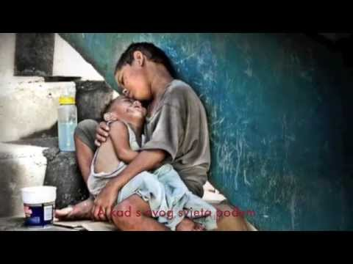

ili:

BOŽE, HVALA TI ŠTO SI NAŠE SVJETLO U SVAKOJ TAMI.
DAJ DA I MI BUDEMO SVJETLO JEDNI DRUGIMA.
AMEN.

